Justificaciones POst-man
Examen Spring Boot Pablo Rivero

Contenido
EQUIPO 2
1- Poder listar todos los equipos (GET) 2
2- Añadir un equipo (POST) 3
3- Modificar el nombre de un equipo (PUT) 3
4- Eliminar un equipo 4
JUGADORES 5
1- Listar jugadores (GET) 5
2- Listar jugador por equipo (GET) 6
3- Poder añadir jugadores ¡Error! Marcador no definido.
ARBITROS 6
1- Listar los árbitros (GET) 6

*Para los métodos no he añadido variables en el postman, igualmente te paso una captura al final del documento de como serian.

EQUIPO

Poder listar todos los equipos (GET)
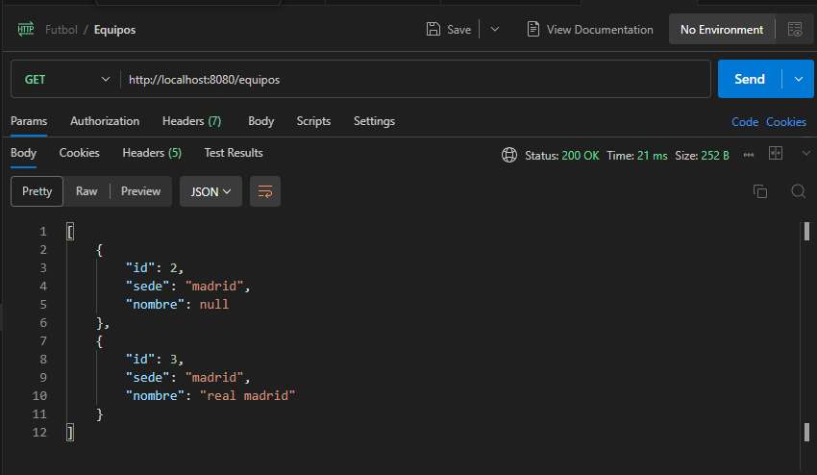
*El segundo equipo tiene nombre null por problemas con unas pruebas.

Añadir un equipo (POST)
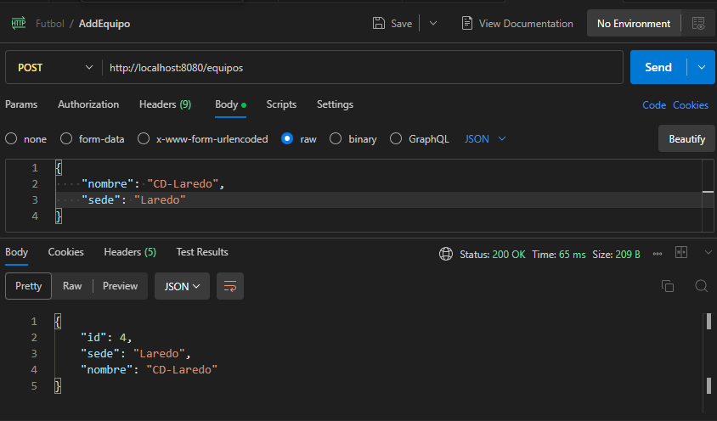

Modificar el nombre de un equipo (PUT)
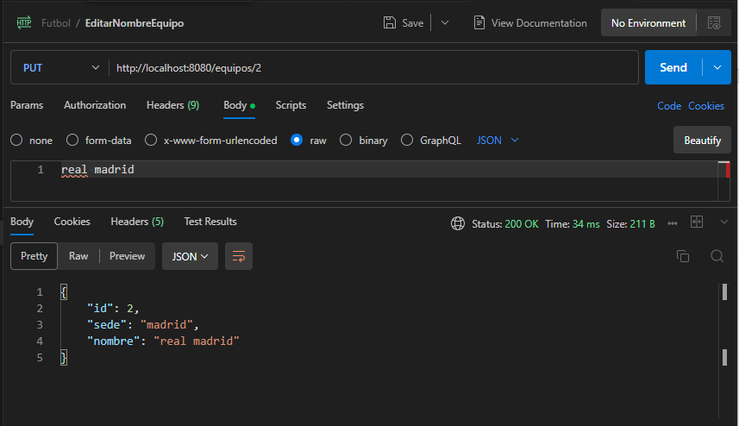

Eliminar un equipo
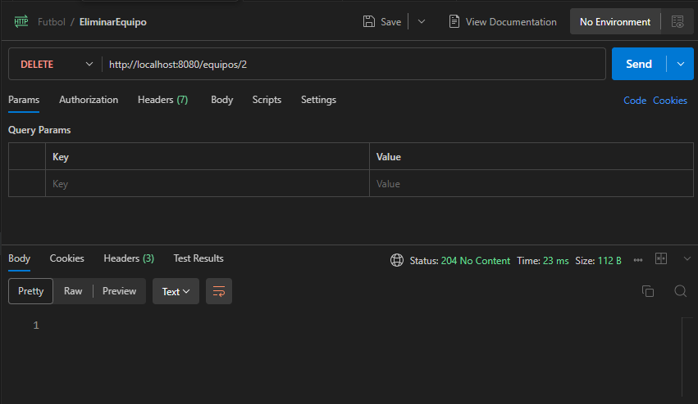
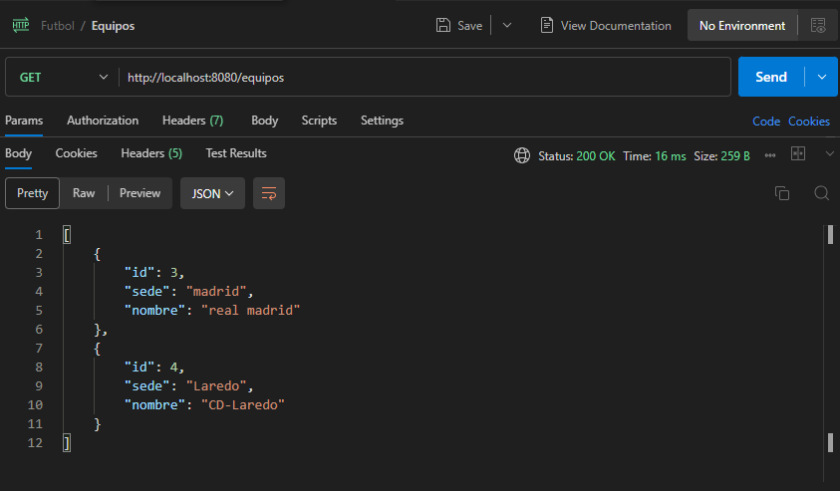
*Paso captura del get para comprobar que el equipo se ha borrado bien.

JUGADORES

Listar jugadores (GET)
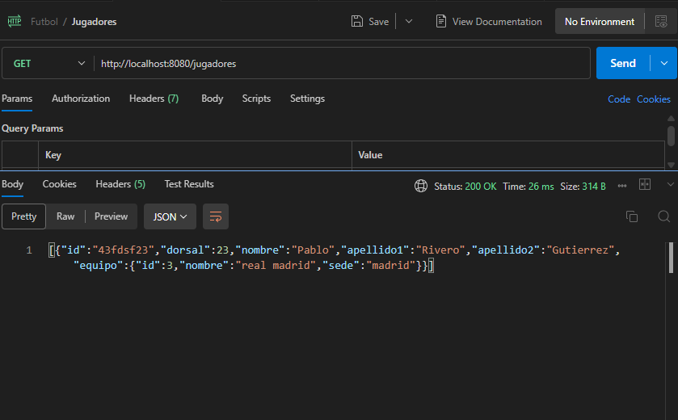

Listar jugador por equipo (GET)
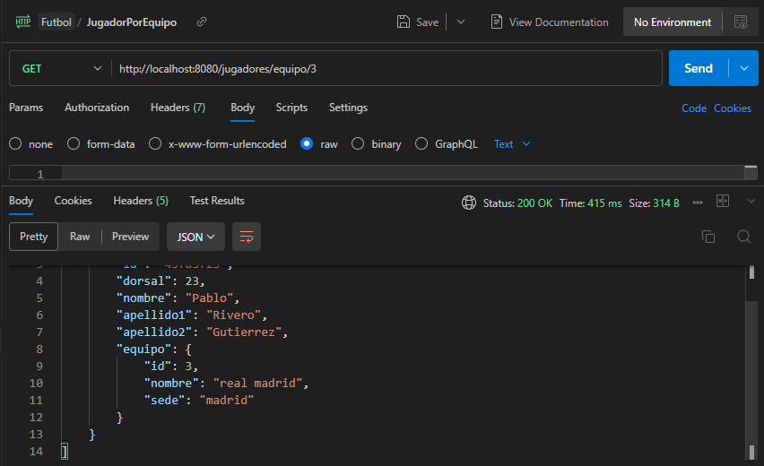
*Lo he hecho por id ya que el método con string me daba fallo al estar los caracteres separados

ARBITROS

Listar los árbitros (GET)
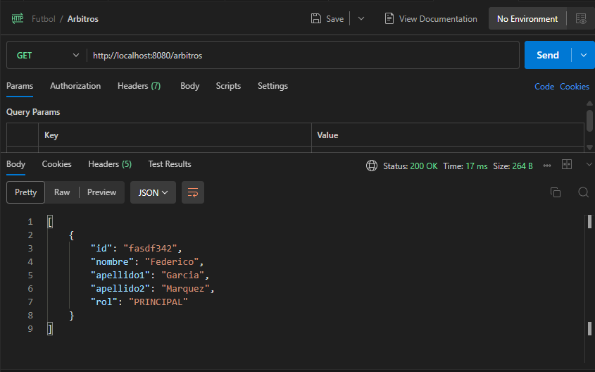

Eliminar Arbitro
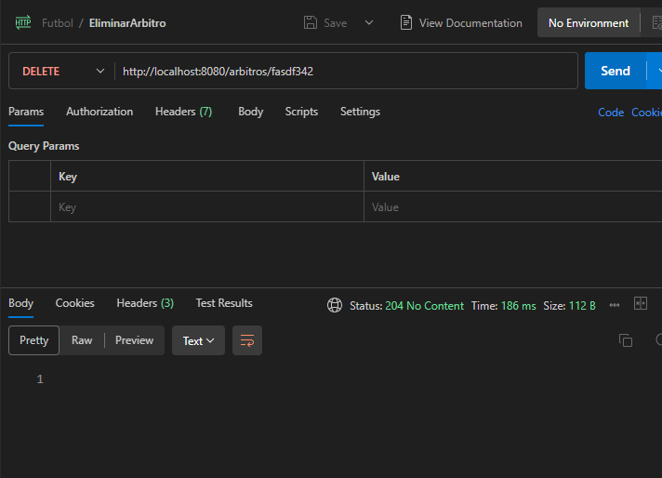
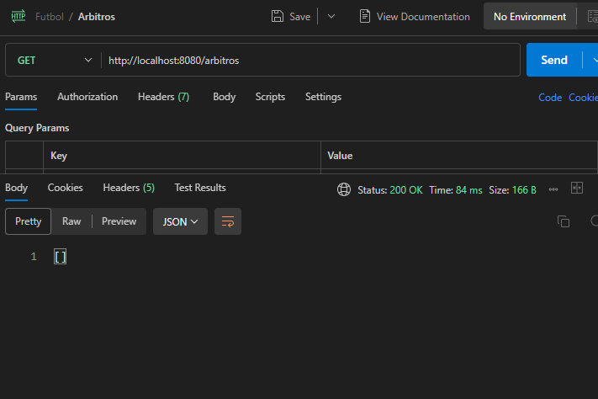
*Get para comprobar que se han eliminado

